茅ヶ崎市役所前広場利活用
トライアル・サウンディング
募集要領

令和６年３月１５日改訂

目 次
１ 募集の趣旨 1

２ 対象エリア 1

３ サウンディング実施期間及び対象時間 2

４ 応募方法等 追加期間 2

５ 事業者の確定・通知 3

６ 使用許可手続き 3

７ 使用条件 4

８ 使用許可の取り消し 5

９ 問い合わせ窓口 5

別添① 写真 6

１ 募集の趣旨
茅ヶ崎市役所前広場は、災害時は災害対策スペースとして、平時は市民や来庁者の憩いの広場として活用し、行政拠点地区内の各施設と連携しながら、イベントなどを開催し、賑わいを醸し出す市民のふれあい空間となるよう整備を行い、令和２年７月に供用を開始しました。
コロナ禍において、これまで市主催事業のみに活用をしてきましたが、社会環境が大きく変化する中、アフターコロナを見据え、さらなる効果的な活用の方法を模索するため、社会実験として、市役所前広場の使用を希望する民間事業者等を広く募集し、一定期間、無料で、実際に使用していただく「トライアル・サウンディング」を実施します。
この実施結果を踏まえて、市役所前広場の持つポテンシャルや魅力を最大限引き出し、今後、本格的な使用方法等の検討を行い、賑わいのある市民の交流の場所、また、誰からも愛される市民の憩いの場所とすることを目指します。

〈トライアル・サウンディングとは〉
公共空間（公園・道路・河川・公共施設等）の暫定使用を希望する民間事業者等から提案を募集し、一定期間、実際に使用してもらう制度です。暫定使用後、課題をフィードバックし、公共空間等の今後の活用方針に活かしていくため、市は公共空間に対する市場性やニーズ等を、また、民間事業者等は、使い勝手、採算性、立地条件などを確認することができる社会実験としての取組です。
※ 暫定使用とは、本格使用が決定するまでの間の、一時的な仮の使用を意味します。
※ 公共施設の有効活用の調査のため、施設使用料は原則無料（全額免除）とします。

２ 対象エリア
茅ヶ崎市役所前広場（以下、「広場」という。） 「別添① 写真」参照
使用面積：約４，３５０㎡
※ 広場の設備や面積の詳細については、別紙「茅ヶ崎市役所前広場の利用方法」を参照。

３ サウンディング実施期間及び対象時間
(1) サウンディング実施期間
令和６年４月１７日（水）～当分の間
※上記のうち指定する日
(2) 対象時間（準備・片付けを含む）
８時３０分～２０時

４ 応募方法等 追加期間
(1) スケジュール随時申込
随時申込 | 参加申込受付期間 | 令和６年３月２５日（月）  ～令和７年２月２８日（金）
 | 参加申込期限 | 使用希望日の２週間前まで
 | 事業者の確定・通知 | 申込受付日から１週間以内
 | 使用許可申請 | 提案事業実施の１週間前まで
 | 受付対象期間 | 令和６年４月１７日（水）  ～ 当分の間  うち、市ＨＰに掲載の「随時申込可能日カレンダー」において申込可能とされる日時（随時更新）
※ 随時申込により先着順で参加申込を受け付けます。
※ 一事業者が参加申込を行うことのできる最大日数は今回の受付対象期間のうち、各月１回（連続して５日以内）とし、連日での使用を希望することも可能とします。
※ 準備や片付けを含めた使用日数を申請してください。
(2) 応募資格
① 提案事業を円滑に遂行できる安定的かつ健全な財務能力を有する法人、団体の代表者、又はこれらの者と共同で申込みを行う当該共同事業体の代表者であること。
② 地方自治法施行令第１６７条の４のいずれにも該当しない者であること。
③ 茅ヶ崎市指名停止等措置基準（平成１２年２月１日施行）に基づく指名停止期間中の者でないこと。
④ 公告の日に、茅ヶ崎市に納付すべき税の納付義務を有する者にあっては、これらの滞納がない者であること。
⑤ 茅ヶ崎市暴力団排除条例（平成２３年茅ヶ崎市条例第５号）第２条第２号及び第５号に該当する者でないこと及び同条例第７条に規定する法人その他の団体の役員（業務を執行する社員、取締役、執行役又はこれらに準ずる者をいう。）が暴力団員等と密接な関係を有すると認められる者でないこと。
⑥ 宗教活動又は政治活動を目的としている者でないこと。

(3) 応募方法
受付期間内に、下記「(4) 提出書類」に記載された資料を、次のいずれかの方法で提出してください。
各様式は市ＨＰ（https://www.city.chigasaki.kanagawa.jp/kanzai/1048733.html）にてダウンロードできます。

① e-kanagawa電子申請システム（申請時刻を受付時点とします。）
随時受付：https://dshinsei.e-kanagawa.lg.jp/142077-u/offer/offerList_detail?tempSeq=68812 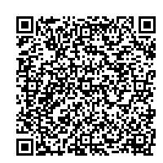 二次元バーコードからも申請可能です。

② 窓口への持参（随時受付の場合、収受印の押印時刻を受付時点とします。）
窓 口 ：神奈川県茅ヶ崎市茅ヶ崎一丁目１番１号
茅ヶ崎市役所本庁舎５階 資産経営課
受付時間：土日祝日を除く開庁日の午前８時３０分から午後５時までの間
※ 郵送での提出は受け付けません。
(4) 提出書類
参 加 申 込 時 | ①（様式第１）参加申込書  ②（様式第２）茅ヶ崎市暴力団排除条例に関する誓約書  ③（様式第３-１）提案事業計画書（その１）  ※ 申込書の使用希望日の番号（①～④）ごとに１部提出が必要  ④現在事項全部証明書の写し又は履歴事項全部証明書の写し  → 法人登記を有しない団体においては団体の情報が分かる任意の書類  ⑤納期限の到来している直近の市税の納税証明書又は領収証書の写し  → 市への納税義務がない場合：（様式第４）申立書
※ 上記のほか、事業者の確定にあたり、追加資料の提出を求める場合があります。

５ 事業者の確定・通知
(2) 随時申込
提出された資料をもとに市で審査を行い、応募資格を有すると判断された者の中から先着順にて事業者を確定します。
選定結果については、通知書を送付します。

６ 使用許可手続き
事業者の確定後、提案事業実施の１週間前までに下記「【提出書類】」に記載の資料を、資産経営課窓口まで持参にて提出し、使用許可申請を行ってください。
その際、提案事業計画等に関するヒアリングを行いますので、事前に資産経営課へ連絡し、日程を調整した上での提出をお願いします。
各書式は茅ヶ崎市資産経営課のＨＰからダウンロードできます。申請期限を過ぎると許可できない場合があります。円滑な事務手続きを行うため、早めの申請にご協力をお願いします。
なお、本来であれば、広場の使用時には使用料が発生いたしますが、本サウンディングは社会実験として実施するため、使用料は無料（全額免除）とします。

【提出書類】
使用許可申請時 | ・（様式第５）茅ヶ崎市行政財産使用申請書  ・（様式第６）茅ヶ崎市市有財産使用料減免申請書  ・（様式第３-２）提案事業計画書（その２）
※ 上記のほか、追加資料の提出を求める場合があります。

７ 使用条件
使用条件は次のとおりです。
(1) 広場は提案事業計画書に記載の用途のために使用し、その他の用途に供さないでください。
(2) 提案事業は、本サウンディングの目的を達成することができるものとし、且つ市に財政負担を求めずに実施できるものとしてください。
(3) 提案事業は、事業者のみ又は特定の者のみを対象とするものでない事業としてください。
(4) 政治的、宗教的な目的等での使用はできません。
(5) 事業者は、使用期間中、市が実施するモニタリング調査に協力することとし、使用終了後、市の指定する様式による実績報告書を市へ提出するとともに、市がヒアリングを求めた場合は、これに応じてください。
(6) 広場に隣接して、ローソンＳ茅ヶ崎市役所店がありますので、提案事業内容に応じて、当該店舗との連携を検討してください。（事業会場への飲食物等の持ち込み許可等）
(7) 提案事業の実施に当たっては、庁舎管理規則及び関係法令、諸規則を遵守し、茅ヶ崎市経営総務部資産経営課と協議、調整を行いながら、誠実に履行してください。
(8) 本サウンディングへの参加に関して知り得た情報を機密情報として扱い、他の目的への使用並びに第三者への開示及び漏洩をしないでください。
(9)広場を転貸し、又は使用権の譲渡をしないでください。
(10)広場は常に善良なる管理者の注意をもって維持保存してください。
(11)提案事業の実施により広場をき損したときは、市の指示に従い、すみやかに原状を回復し、又は損害を賠償することとします。
(12)提案事業の実施により市又は第三者に与えた損害については、その一切の責任を事業者が負うこととします。
(13)自己都合により使用をキャンセルする場合は、使用日の７日前までに使用の取り消しを届け出てください。
(14)使用期間中であっても、市において必要が生じたときは使用を制限します。
(15)提案事業が終了したとき若しくは使用廃止し、又は使用許可を取消されたときは、事業者の負担により広場を原状に回復し、返還してください。
(16)別紙「茅ヶ崎市役所前広場の利用方法」に記載の事項を遵守してください。

８ 使用許可の取り消し
次に該当した場合には、使用許可を取り消しする場合があります。
(1) 申請とは異なる使用をした場合
(2) 使用条件を遵守しない場合
(3) 災害が生じた場合
(4) 市によって公用又は公共用に供するため必要が生じた場合
(5) その他市長が認めた場合

９ 問い合わせ窓口
茅ヶ崎市 経営総務部 資産経営課 資産管理担当
TEL ０４６７－８１－７１１７（直通）
E-mail shisankeiei@city.chigasaki.kanagawa.jp

別添① 写真
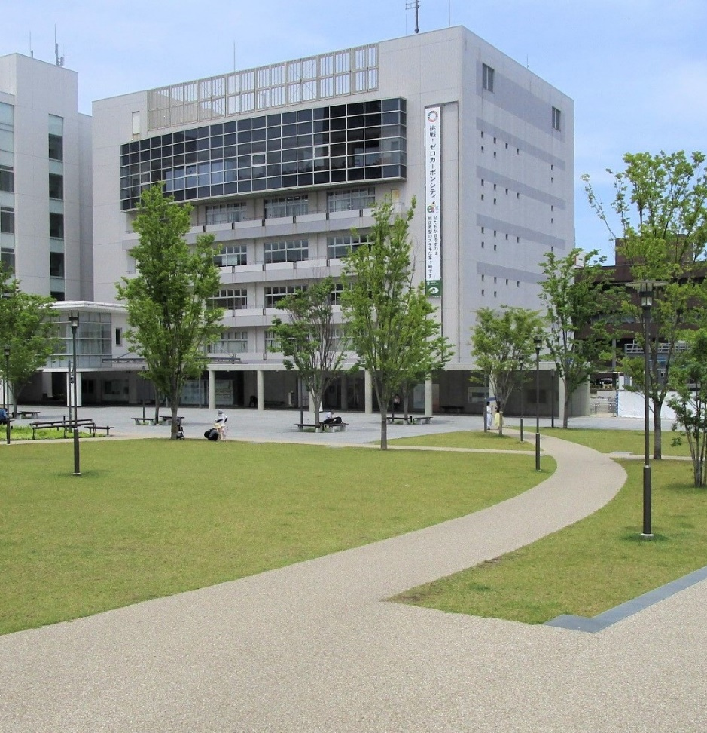
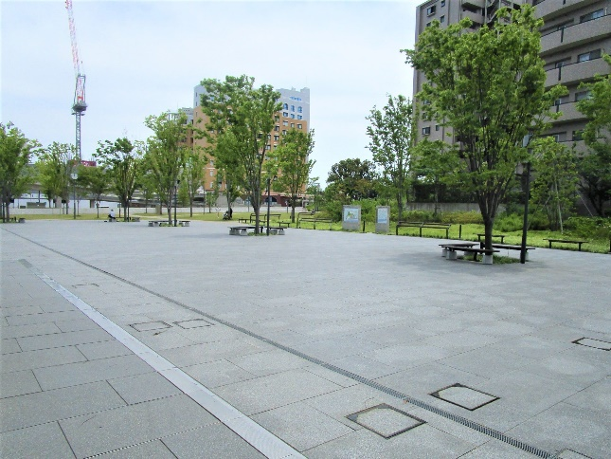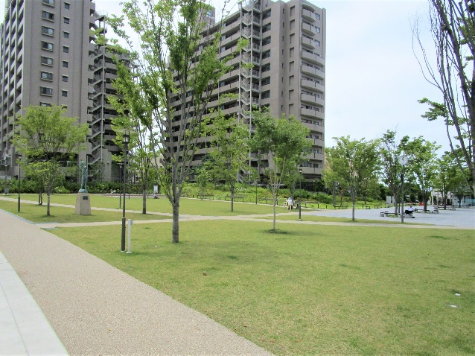
芝生エリア
石畳エリア

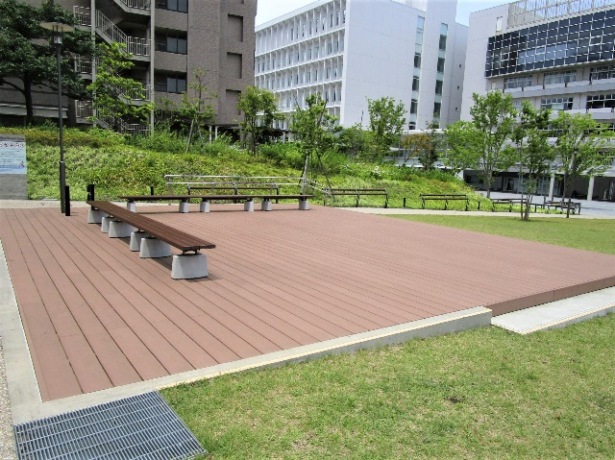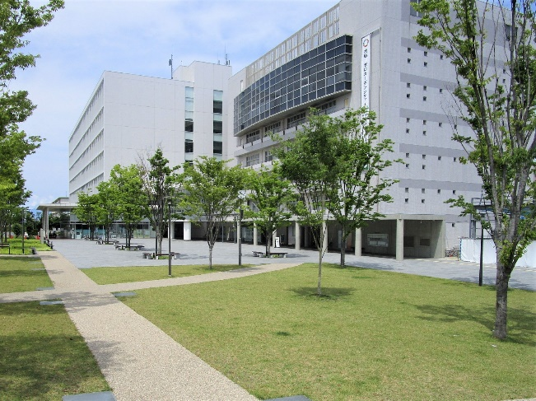
芝生エリアから石畳エリアへ
ウッドデッキ

